Викторина, посвященная Году театра
- В каком году был построен Башкирский театр оперы и балета?
- В честь каких писателей, названы театры в Уфе?
- В каком году была поставлена опера Загира Исмагилова «Салават Юлаев»?
- В каких городах Республики Башкортостан есть театры.
- Назовите оперы, балеты и музыкальные комедии Загира Исмагилова и год их премьеры.
- Назовите театр, которым руководил О.П. Табаков и театр, который он основал.
- На фасаде какого театра есть часы?
- В каком городе находится Российский государственный академический Большой драматический театр имени Г. А. Товстоногова?
- Назовите оперные театры Санкт-Петербурга.
- Назовите первый театр в России.
- Какие театры основал К.С. Станиславский?
- Кто из российских императриц является соавтором опер? Назовите оперы и композиторов.
- Русский театральный и художественный деятель, организатор «Русских сезонов» в Париже.
- Назовите знаменитые европейские театры оперы и балета.
- Назовите первую оперу, автора и город, в котором она была поставлена.
- Назовите псевдоним Жан-Батиста Поклена, и наиболее его знаменитые пьесы.
- Какие театры изображены на фотографиях? В каких городах они находятся?
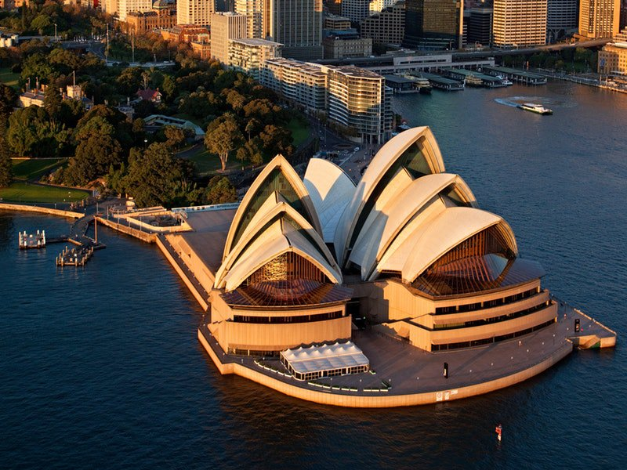

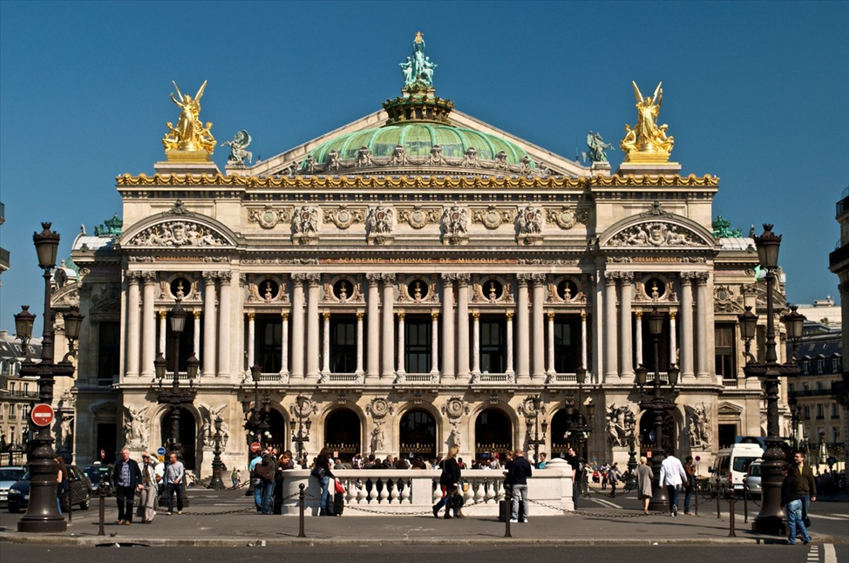

Ответы отправить до 10 марта на почту gulshat-husnutdinova@mail.ru

